

Практическое задание 10
Использование логических функций
По дисциплине «Информационные технологии / Адаптивные информационные и коммуникационные технологии»

ФИО студента | Новиков Д. А.  Паевский М. Д.
Направление подготовки | Информационные системы и программирование
Группа | 2ИСП9-51

Москва, 2026
Задание 1:
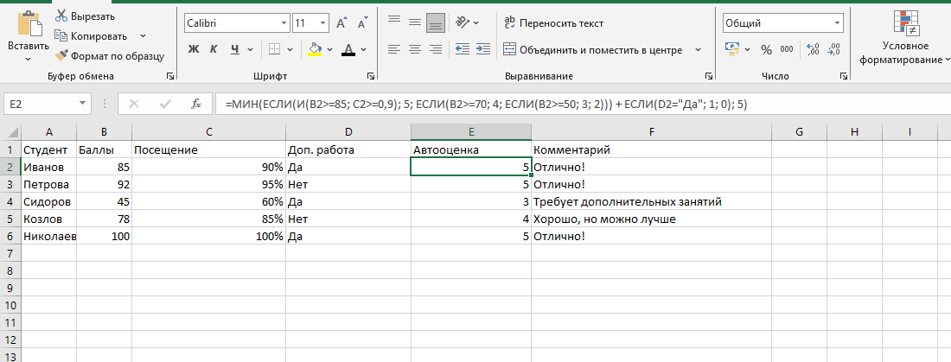
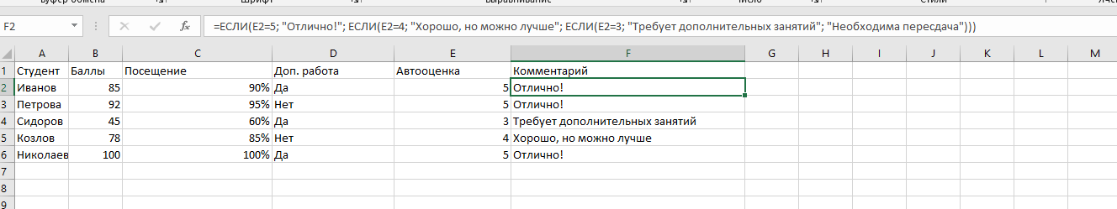
Использовали вложенные ЕСЛИ для определения оценок
Применили И/ИЛИ для составных условий
Протестировали граничные значения
Задание 2:
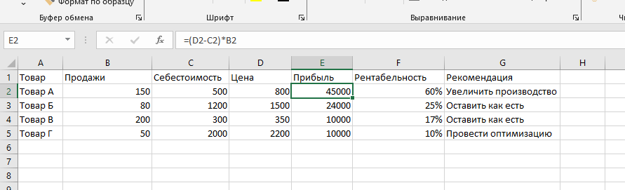
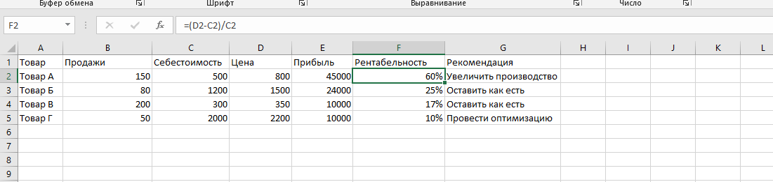
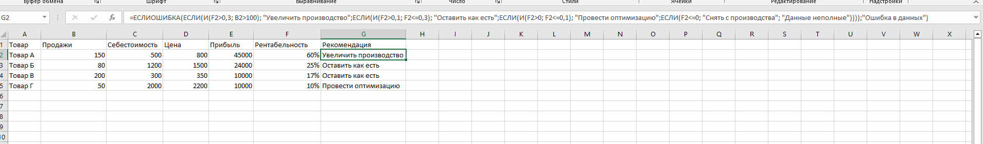
Применили ЕСЛИОШИБКА для избежания ошибок в расчетах
Скомбинировали логические функции с математическими
Создали понятные и читаемые формулы
Задание 3:
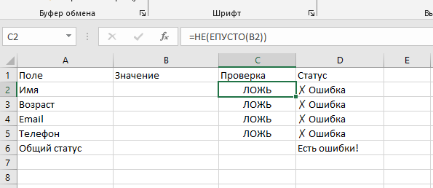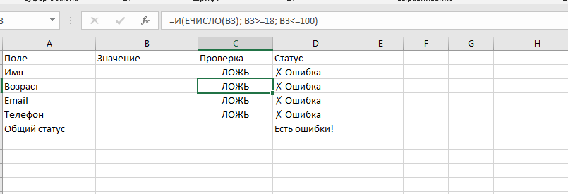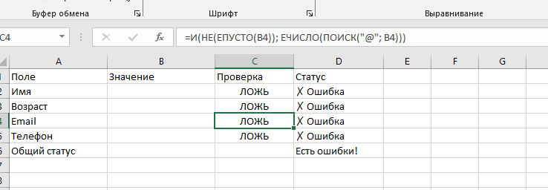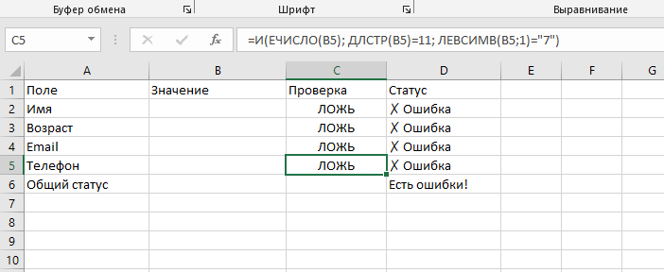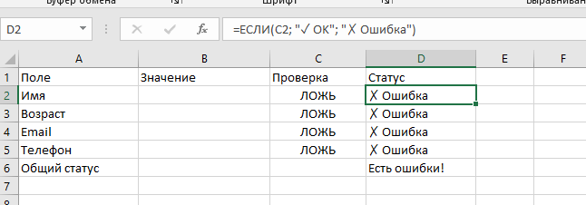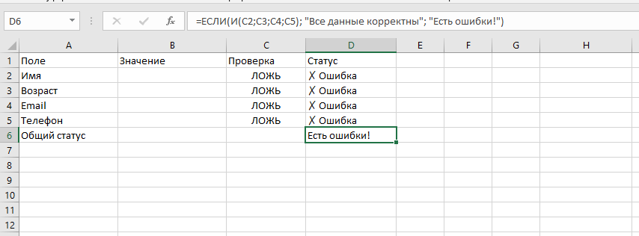
Использовали ЕПУСТО/ЕЧИСЛО/ЕТЕКСТ для валидации данных
Создали сводные таблицы с автоматической классификацией
Форматировали результаты для наглядности
Отчет
Какие типы логических функций использовались?
В работе применялись следующие категории логических функций:
Базовые логические функции:
ЕСЛИ – для реализации ветвящихся алгоритмов (определение оценки, комментария, рекомендации, статуса проверки).
И – для проверки одновременного выполнения нескольких условий (например, баллы ≥85 И посещаемость ≥90%).
ИЛИ – не использовалась напрямую, но её применение возможно в аналогичных задачах.
НЕ – для инверсии условия (например, проверка, что ячейка не пуста: НЕ(ЕПУСТО(B2))).
Функции проверки и обработки ошибок:
ЕПУСТО – проверка на пустые ячейки.
ЕЧИСЛО – проверка, является ли значение числом.
ЕТЕКСТ – не использовалась, но упомянута в теории.
ЕОШ – использовалась косвенно через ЕСЛИОШИБКА для обработки ошибок в формулах.
ЕСЛИОШИБКА – для перехвата и обработки ошибочных ситуаций (в задании 2).
Функции поиска и ссылок:
ВПР – использована для оптимизации вложенных ЕСЛИ (задание 4).
ПОИСК – для поиска символа "@" в адресе электронной почты (задание 3).
Математические и текстовые функции в сочетании с логическими:
МИН – для ограничения максимального значения (оценка не выше 5).
ДЛСТР, ЛЕВСИМВ – для проверки длины и первого символа телефонного номера.
Сравнительные операторы (=, <>, >, <, >=, <=) – для построения логических выражений.
Как можно оптимизировать сложные формулы?
В процессе работы были применены и предложены следующие способы оптимизации:
Замена глубоких вложенных ЕСЛИ на функцию ВПР с таблицей соответствия.
Это упрощает формулу, делает её более читаемой и позволяет легко изменять критерии оценок без редактирования самой формулы (достаточно поправить таблицу).
Использование ЕСЛИОШИБКА для обработки потенциальных ошибок.
Вместо многократных проверок на наличие ошибок можно один раз обернуть формулу в ЕСЛИОШИБКА, задав альтернативное значение (например, "Ошибка в данных").
Вынесение повторяющихся вычислений в отдельные ячейки.
Например, рентабельность рассчитывается один раз в столбце, а затем используется в формуле рекомендации. Это уменьшает громоздкость и повышает производительность.
Применение смешанных ссылок и абсолютной адресации для удобного копирования формул.
Использование именованных диапазонов (например, "ШкалаОценок" для таблицы ВПР) – улучшает читаемость и облегчает сопровождение.
Разбивка сложных условий на промежуточные столбцы (например, отдельный столбец для проверки корректности email или телефона), что упрощает отладку и дальнейшую модификацию.
Функция ПРОСМОТР как альтернатива ВПР для простых шкал, но она менее наглядна.
Какие преимущества дает автоматическая проверка данных?
Автоматическая проверка данных, реализованная в задании 3 с помощью логических функций, обеспечивает:
Мгновенное выявление ошибок ввода.
При вводе некорректных значений (возраст меньше 18, отсутствие "@" в email, неправильный формат телефона) пользователь сразу видит статус "✗ Ошибка", что позволяет оперативно исправить данные.
Снижение риска человеческих ошибок.
Автоматизация исключает пропуск некорректных записей, которые могли бы повлиять на дальнейшие расчёты и отчёты.
Унификацию и стандартизацию данных.
Проверка гарантирует, что все данные соответствуют заданным требованиям (например, возраст в диапазоне 18–100, телефон начинается с 7 и содержит 11 цифр).
Экономию времени при обработке больших объёмов информации.
Вместо ручного просмотра каждой записи достаточно взглянуть на столбец "Статус" или итоговую строку "Общий статус".
Возможность быстрой адаптации критериев.
Если правила проверки меняются (например, допустимый возраст теперь 16–65), достаточно изменить формулу в одной ячейке и скопировать её – вся таблица обновится автоматически.
Повышение доверия к данным и результатам анализа.
Автоматическая валидация делает итоговые выводы (например, рекомендации по товарам или оценки студентам) более обоснованными.
Визуализацию результатов проверки с помощью условного форматирования (например, подсветка ошибочных записей красным), что улучшает восприятие информации.

Задание 4:
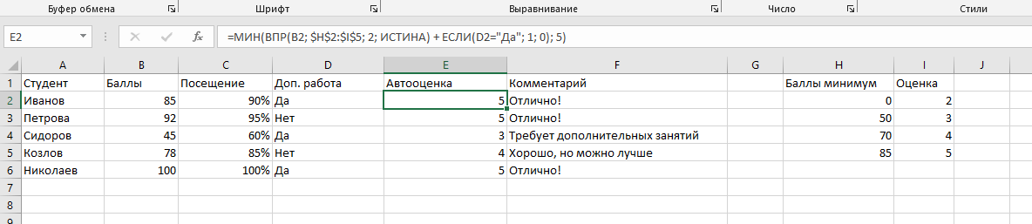
Заменили вложенные ЕСЛИ в задании 1 на ВПР с таблицей соответствий
Задание 5:
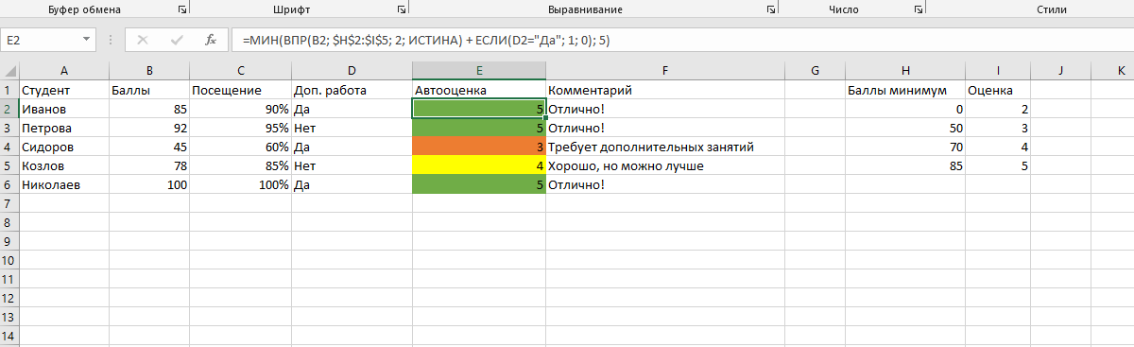
Использовали условное форматирование с формулами на основе логических функций
Вывод: Мы освоили применение логических функций Excel для анализа данных, создания сложных условий и автоматизации принятия решений.

